**Занятия с элементами тренинга «Поверь в себя»**

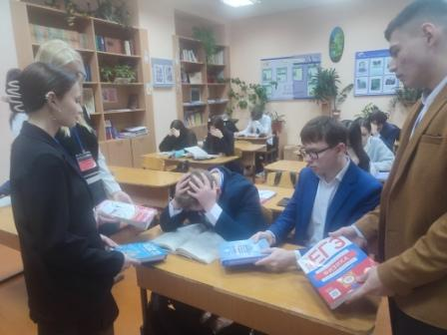

В период с 20 - 24 января 2025 года в МБОУ СОШ № 1 им. В.Г. Недошивина с. Ермолаево в 9-х и 11-ом классах прошли занятия с элементами тренинга «Поверь в себя».

Педагог – психолог Синдеева А.И. провела занятие с элементом тренинга по психологической подготовке к экзаменам. Выпускники ознакомились с некоторыми методами избавления от тревог и волнений, а также с нейро-упражнениями, помогающими активизировать работу обоих полушарий мозга для эффективной умственной деятельности.

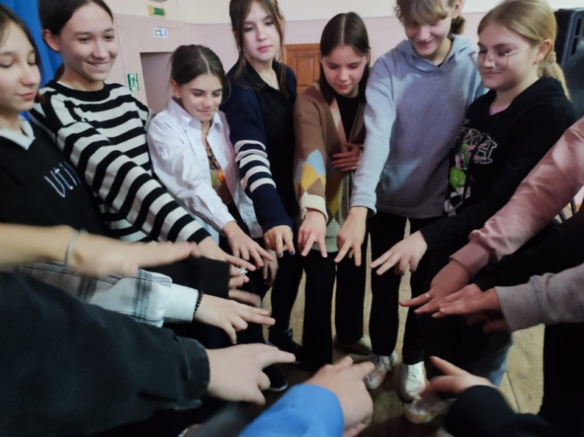 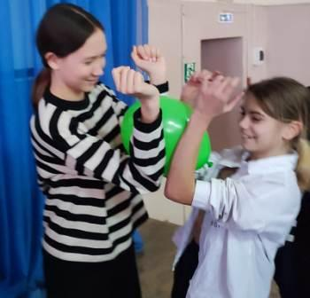

В процессе занятия учащиеся пришли к выводу, что каждый, кто сдает экзамены, независимо от их результата, постигает самую важную в жизни науку – умение не сдаваться в трудной ситуации.

Учащиеся обсуждали, как находить выход из трудных жизненных ситуаций, что делать и куда обращаться за помощью, давали друг другу советы о том, как улучшить свое настроение.

Педагог-психолог Синдеева А.И.